
INSTRUKCJA OBSŁUGI – PL
IN 23502 Stół do tenisa stołowego inSPORTline Sunny 600
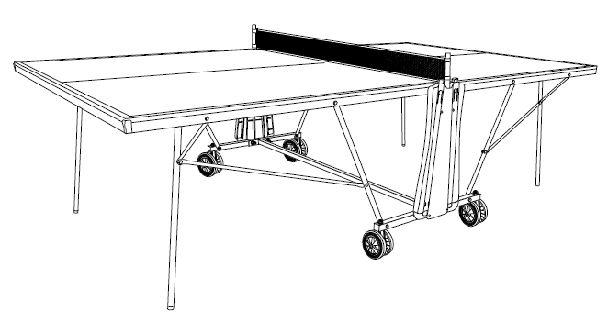
SPIS TREŚCI
INSTRUKCJA BEZPIECZEŃSTWA 3
KONSERWACJA 4
LISTA CZĘŚCI 5
MONTAŻ 6
OCHRONA ŚRODOWISKA 13
WARUNKI GWARANCJI, ZGŁOSZENIA GWARANCYJNE Błąd! Nie zdefiniowano zakładki.

INSTRUKCJA BEZPIECZEŃSTWA
- Obsługę stołu (montaż, składanie lub przechowywanie) powinny zawsze wykonywać dwie osoby dorosłe, aby zapobiec wypadkom lub urazom.
- Nie dokręcaj zbyt mocno nakrętek i śrub części ruchomych i natychmiast sprawdź ich działanie.
- Upewnij się, że podczas rozkładania stołu żadne osoby ani przedmioty nie znajdują się na drodze desek.
- Nie kładź na stole ciężkich przedmiotów.
- Nie siadaj na stole.
- Nie czyść stołu rozpuszczalnikami lub innymi agresywnymi produktami, ponieważ może to uszkodzić wykończenie lakieru.
- Nie używaj ostrych przedmiotów na desce ani farby na powierzchni.
- Jeśli stół jest używany do celów innych niż gra w tenisa stołowego, przykryj powierzchnię, aby zapobiec uszkodzeniom.
- Używanie i przechowywanie tego produktu powinno być zawsze nadzorowane przez osobę dorosłą.
- Nie przechowuj ani nie przesuwaj stołu na niestabilnej powierzchni podłogi.
- Jeśli stół ulegnie uszkodzeniu lub nie będzie można go bezpiecznie używać, należy go przechowywać lub zabezpieczyć blat przykryciem do czasu rozwiązania problemu.
- Jeśli stół ulegnie uszkodzeniu, natychmiast skontaktuj się ze sprzedawcą w celu uzyskania oryginalnych części zamiennych.
- Aby przedłużyć żywotność tego produktu, chroń go przed wilgocią lub nieprzyjemnymi warunkami atmosferycznymi.
- Jeśli chcesz zutylizować stół, poszukaj wyspecjalizowanego miejsca usuwania odpadów zgodnie z lokalnymi przepisami i regulacjami.
- Produkt nadaje się do użytku wewnątrz i na zewnątrz.
Aby przechowywać stół, złóż obie połówki stołu. Upewnij się, że stół stoi na równej i stabilnej powierzchni.
Zawsze, gdy stół jest używany lub przechowywany w pozycji pionowej, upewnij się, że koła są zablokowane, jak pokazano na rysunku. W razie potrzeby wysokość kół można regulować, przykręcając i odkręcając sekcje kół.

OSTRZEŻENIE |  | WAŻNE
 | NIE POZWÓL DZIECIOM BAWIĆ SIĘ NA STOLE LUB W POBLIŻU, GDY STÓŁ ZNAJDUJE SIĘ W PIONOWEJ POZYCJI PRZECHOWYWANIA. |  | ZACHOWAJ SZCZEGÓLNĄ OSTROŻNOŚĆ PODCZAS PRZESUWANIA STOŁU NA POCHYŁEJ POWIERZCHNI.
OSTRZEŻENIE
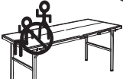 | NIE SIADAJ ANI NIE STAWAJ NA STOLE
OSTRZEŻENIE
- Nie pozwalaj dzieciom samodzielnie składać lub rozkładać tego stołu. Składanie i rozkładanie stołu powinno być wykonywane wyłącznie przez osoby pełnoletnie. Prosimy o zachowanie szczególnej ostrożności podczas rozkładania stołu. Nigdy nie pozwól, aby stół spadł na ziemię bez podparcia. Trzymaj stół przez cały czas i powoli opuszczaj go na ziemię. Nie puszczaj stołu, dopóki bezpiecznie nie dotknie ziemi i bądź świadomy swojego otoczenia.

KONSERWACJA
CZYSZCZENIE
- Używaj wyłącznie miękkiej, wilgotnej (nie mokrej) szmatki. NIE UŻYWAJ ŻADNYCH CHEMIKALIÓW I ŚRODKÓW ŚCIERNYCH ANI CZYSZCZĄCYCH na powierzchni gry.
KONSERWACJA
- Wszystkie ruchome części muszą być naoliwione, łącznie z punktami obrotowymi. Zapewni to łatwość użytkowania i bezpieczeństwo Twojego stołu.
- Stół ten musi być przechowywany w pomieszczeniu, aby uniknąć uszkodzenia powierzchni. Wilgoć i zmiany temperatury mogą powodować odkształcenia, pęcznienie lub pęcherze drewna.

LISTA CZĘŚCI
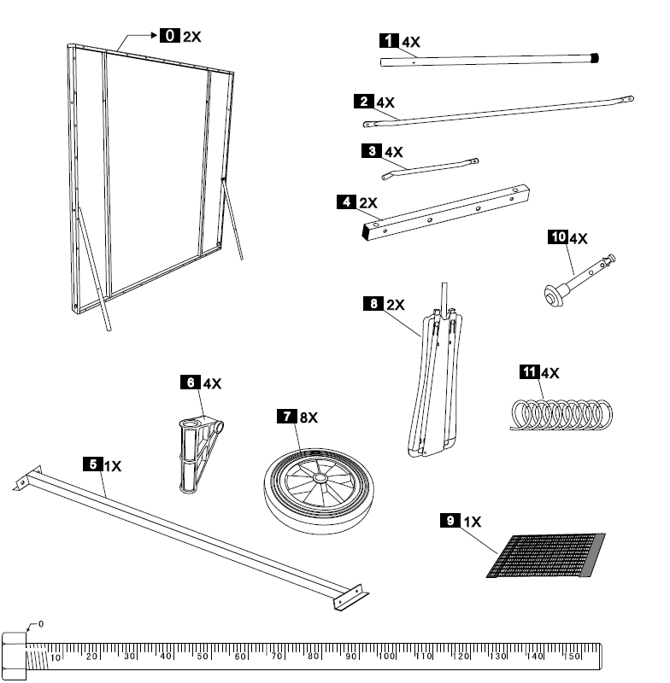
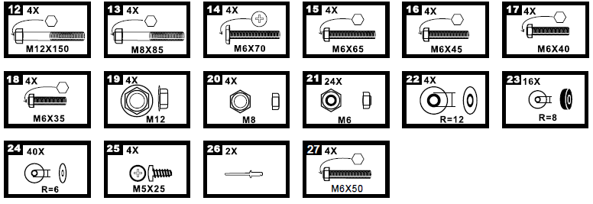

MONTAŻ
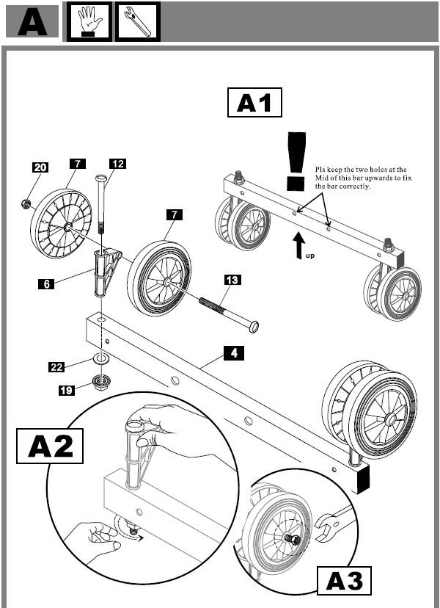
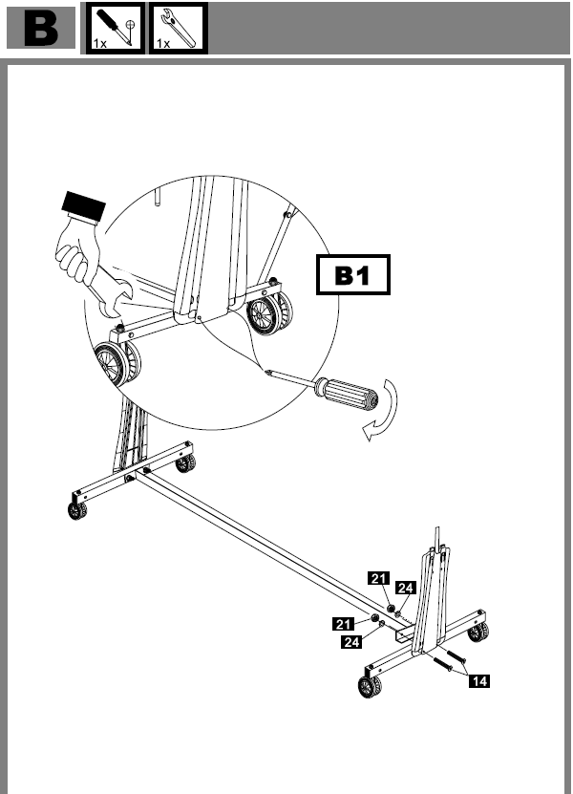
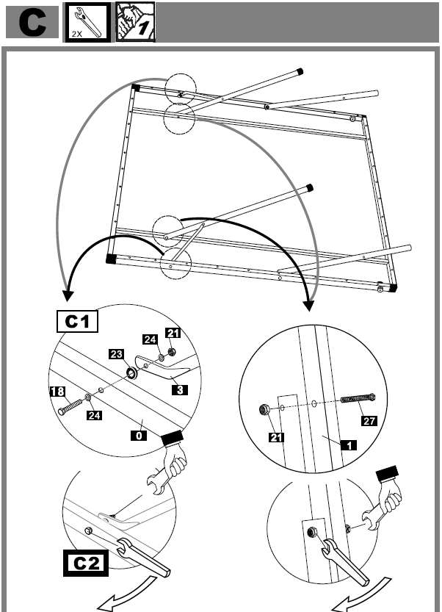
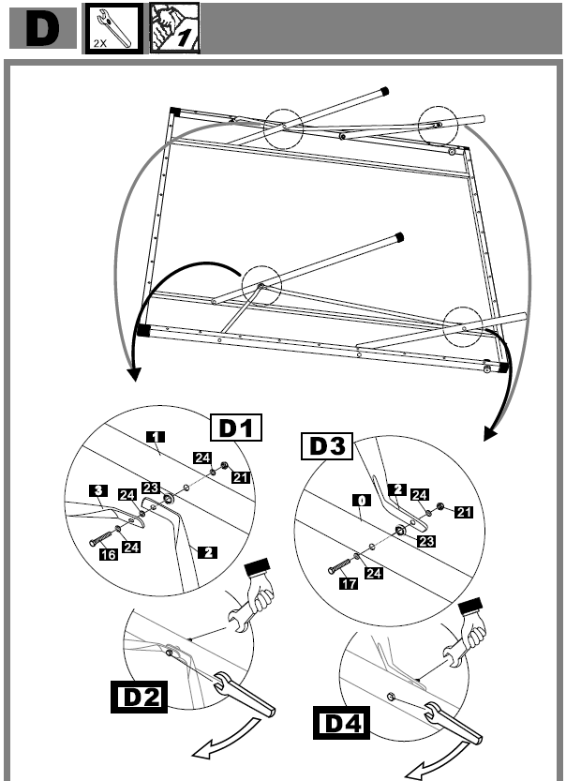
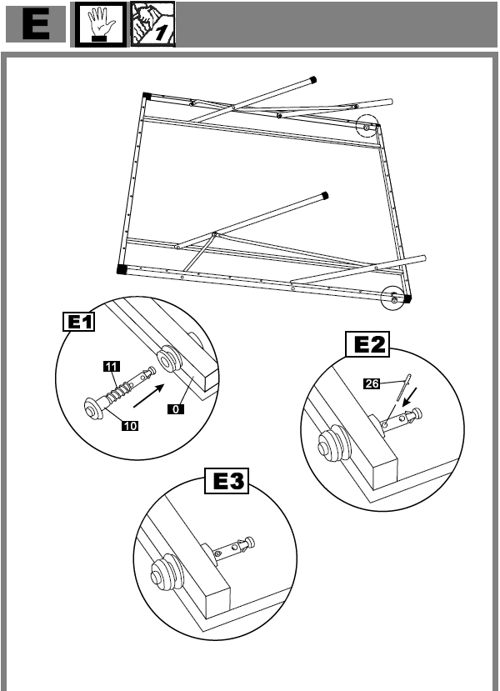
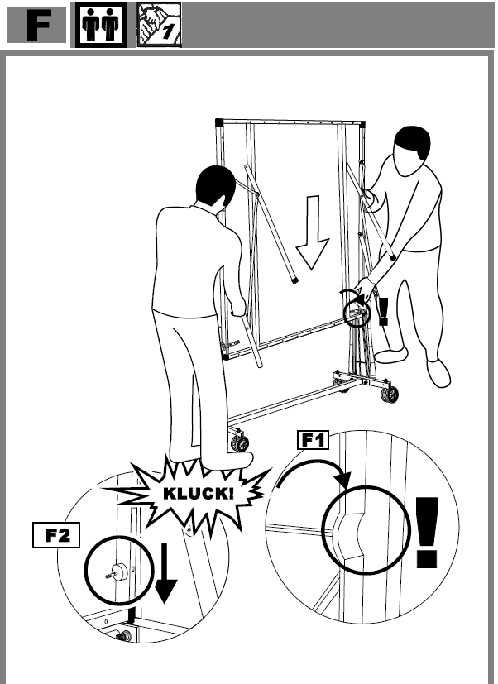
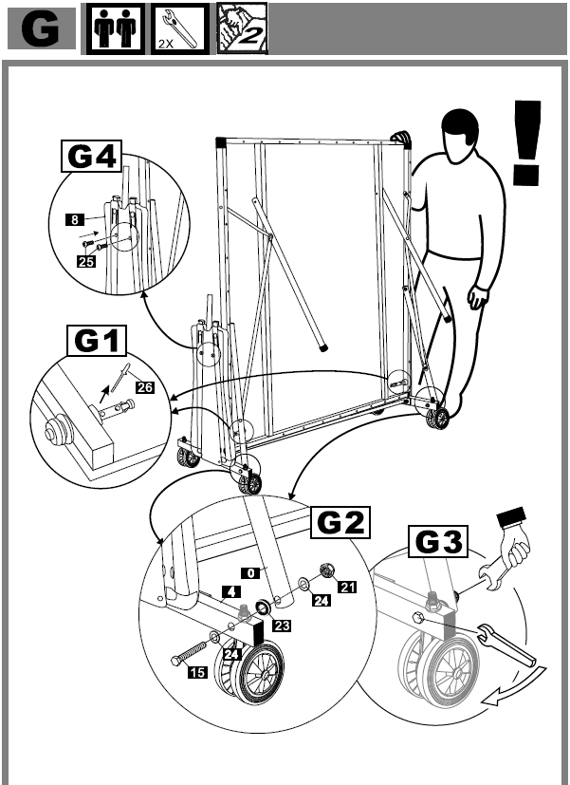
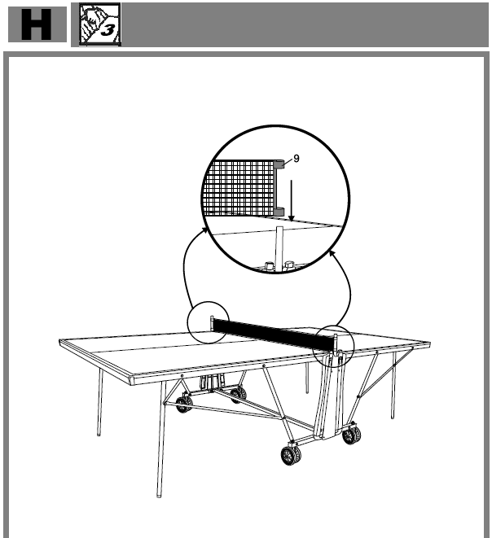

OCHRONA ŚRODOWISKA
Po wygaśnięciu żywotności produktu lub jeśli ewentualna naprawa jest nieopłacalna, należy go zutylizować zgodnie z lokalnymi przepisami i w sposób przyjazny dla środowiska na najbliższym złomowisku.
Poprzez odpowiednią utylizację chronisz środowisko i źródła naturalne. Ponadto możesz pomóc chronić zdrowie ludzkie. Jeśli nie masz pewności co do prawidłowej utylizacji, poproś lokalne władze o więcej informacji, aby uniknąć naruszenia prawa lub sankcji.
Nie wyrzucaj baterii do odpadów domowych, ale przekaż je do miejsca recyklingu.

WARUNKI GWARANCJI, ZGŁOSZENIA GWARANCYJNE

Gwarant:
inSPORTline Polska
Ciemiętniki 19, 29-120 Kluczewsko
NIP: 6090063070, REGON: 260656756

Okres gwarancji rozpoczyna się od daty zakupu towaru przez klienta. Gwarancja udzielana jest w trzech wariantach:

- Gwarancja Domowa - Przeznaczona jest dla sprzętu wykorzystywanego do użytku prywatnego, nie komercyjnego przez Kupującego będącego konsumentem. (okres gwarancji: 24 miesiące).

- Gwarancja Pół-komercyjna - Przeznaczona jest dla sprzętu wykorzystywanego w hotelach, spa, szkołach, ośrodkach rehabilitacji, itp. (okres gwarancji: 12 miesięcy).

- Gwarancja Komercyjna - Przeznaczona jest dla sprzętu wykorzystywanego w hotelach, spa, szkołach, ośrodkach rehabilitacji, klubach fitness oraz siłowniach, itp. (okres gwarancji: 12 miesięcy).

Brak informacji o wariancie gwarancji, na dowodzie zakupu (fakturze lub paragonie), domyślnie oznacza Gwarancje Domową.

Gwarancja obejmuje usunięcie usterek, które w sposób dający się udowodnić wynikają z zastosowania wadliwych materiałów lub są wynikiem błędów produkcyjnych.
Gwarancja nie obejmuje czynności związanych z konserwacją, czyszczeniem, regulacją i ze skręcaniem połączeń śrubowych danego przedmiotu, do których to czynności zobowiązany jest Kupujący we własnym zakresie i na własny koszt.

Dowodem udzielenia gwarancji są niniejsze Warunki gwarancji wraz z oświadczeniem Gwaranta zawartym na dowodzie zakupu (fakturze lub paragonie). W celu realizacji uprawnień z gwarancji Kupujący winien okazać warunki gwarancji oraz dowód zakupu (paragon lub fakturę VAT). Gwarancja obowiązuje na terenie Polski.

Uprawnienia z gwarancji nie przysługują w przypadku:

- uszkodzenia mechanicznego, które powstało w transporcie produktu do Kupującego za pomocą firm transportowych. Kupujący jest zobowiązany do sprawdzenia towaru przy dostawie, w celu wykrycia ewentualnych uszkodzeń w transporcie. W przypadku wykrycia takiego uszkodzenia, Kupujący zobowiązany jest niezwłocznie poinformować podmiot sprzedający oraz sporządzić protokół szkody z przewoźnikiem (firmą kurierską/pocztową). W przypadku braku sporządzenia protokołu szkody Gwarant nie ponosi odpowiedzialności za szkody spowodowane przez firmy kurierskie/pocztowe.
- Uszkodzenia i zużycie takich elementów jak: linki, paski, wtyki, gniazdka, przełączniki, przyciski, baterie, przewody, elementy gumowe, pedały, uchwyty z gąbki, kółka, łożyska, tapicerka, rączki itp., chyba że ujawniona w tych elementach wada nie jest skutkiem naturalnego zużycia, a powstała z przyczyny tkwiącej w tym elemencie.
- Drobne, powierzchowne zarysowania, odbarwienia lub spękania powłoki kryjącej.
- Używania przez Kupującego, niezgodnych z instrukcją obsługi sprzętu, środków eksploatacyjnych lub czyszczących.
- Niewłaściwego zabezpieczenie sprzętu przez Kupującego przed działaniem czynników zewnętrznych tj. wilgoci, temperatury, kurzu, itp.
- Niestosowania przez Kupującego wymaganych (zgodnie z instrukcją obsługi) materiałów eksploatacyjnych.
- Przeróbek i zmian konstrukcyjnych, dokonywanych przez Kupującego lub inne osoby nieuprawnione do tego działania przez Gwaranta.
- Normalnego użytkowania (normalne zużycie części eksploatacyjnych).
- Uszkodzenia sprzętu na skutek nieprawidłowego montażu przez Kupującego lub osoby trzecie.

W przypadku zasadności zgłoszenia reklamacyjnego Gwarant zapewnia transport i usługę serwisową przedmiotu gwarancji.

W przypadku braku zasadności zgłoszenia reklamacyjnego Kupujący będzie mógł odebrać przekazany przedmiot w siedzibie Gwaranta lub zamówić usługę wysyłki danego przedmiotu na własny koszt.

W wyjątkowych przypadkach, aby zdiagnozować usterkę i stwierdzić zasadność zgłoszenia reklamacyjnego Gwarant może zażądać przygotowania sprzętu do odbioru. Odbiór ten może być dokonany przez firmę spedycyjną, wówczas Kupujący zobowiązany jest przygotować towar w sposób bezpieczny do odbioru. Kupujący wyda przedmiot sprzedaży bez zanieczyszczeń, w opakowaniu oryginalnym lub zastępczym pozwalającym na przetransportowanie przedmiotu sprzedaży w stanie bezpiecznym.

Gwarant zobowiązany jest ustosunkować się do zgłoszenia gwarancyjnego w terminie do 14 dni. Naprawa gwarancyjna zostanie wykonana w najkrótszym możliwym terminie. W wyjątkowych przypadkach, gdy naprawa przedmiotu sprzedaży będzie wymagać sprowadzenia niedostępnych w Polsce lub nietypowych części z zagranicy, termin może być wydłużony. Kupujący zostanie poinformowany o takiej sytuacji drogą mailową lub telefonicznie.

Gwarant zobowiązuje się do naprawy uszkodzonego sprzętu w przypadku zasadności zgłoszenia gwarancyjnego. Wymiana towaru na nowy możliwa jest jedynie w przypadku braku możliwości naprawy sprzętu i gdy wada przedmiotu sprzedaży jest istotna. Zwrot kwoty zakupu za sprzęt jest możliwy jedynie w przypadku braku możliwości naprawy i braku możliwości wymiany na nowy oraz gdy wada jest istotna.

Okresowe przeglądy techniczne sprzętu (dotyczy sprzętu przeznaczonego do użytku pół-komercyjnego oraz komercyjnego)

Po upływie 6 i 12 miesięcy obowiązywania gwarancji, Gwarant zaleca przeprowadzenie przeglądu technicznego sprzętu. Wszystkie części, które zostaną wymienione w trakcie okresowego przeglądu technicznego, zostaną użyte przez Gwaranta nieodpłatnie w ramach gwarancji ( poza częściami zużytymi w trakcie normalnego użytkowania). Kupujący zobowiązany jest jedynie do pokrycia kosztów przeglądu technicznego i dojazdu do klienta wg. indywidualnej wyceny.
Wiążącej wyceny dokonuje dział serwisowy Gwaranta.

Zgłoszenia gwarancyjne

W celu zgłoszenia reklamacyjnego należy przesłać FORMULARZ GWARANCYJNY za pomocą strony internetowej Gwaranta www.e-insportline.pl.
Formularz gwarancyjny powinien zawierać takie informacje jak:
Imię i Nazwisko / Numer telefonu / Adres / Dowód zakupu / Nazwa produktu / Opis Wady.

Klient zostanie poinformowany o zakończeniu i wyniku reklamacji przez e-mail lub telefonicznie.


inSPORTline Polska
Ciemiętniki 19, 29-120 Kluczewsko
Telefon: +48 510 275 999
E-mail: biuro@e-insportline.pl
NIP: 6090063070, REGON: 260656756

